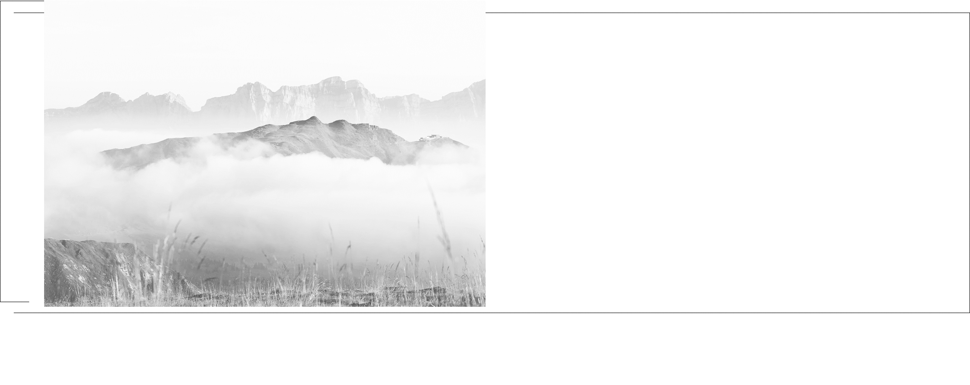

第六章

机械能及其守恒定律

第25课时 功、功率
目标要求 1.理解功的概念，会判断功的正负，会计算功的大小。2.理解功率的概念，掌握功率的两个公式，会计算平均功率和瞬时功率。

考点一 功的分析和计算
1.做功的两个要素
(1)作用在物体上的力。
(2)物体在力的方向上发生位移。
2.公式：W=Fscos α。
(1)α是力与位移方向之间的夹角，s为力的作用点的位移。
(2)该公式只适用于恒力做功。
3.功的正负
(1)当0≤α<90°时，W>0，力对物体做正功。
(2)当90°<α≤180°时，W<0，力对物体做负功，或者说物体克服这个力做了功。
(3)当α=90°时，W=0，力对物体不做功。
4.计算恒力做功的方法
(1)直接用W=Fscos α计算。
(2)合外力做的功
方法一：先求合外力F_{合}，再用W_{合}=F_{合}scos α求功。
方法二：先求各个力做的功W₁、W₂、W₃、…，再应用W_{合}=W₁+W₂+W₃+…求合外力做的功。
方法三：利用动能定理W_{合}=E_{k2}-E_{k1}。
例1 (来自粤教教材)(2025·广东深圳市检测)某自动卸货车始终静止在水平地面上，车厢在液压机的作用下倾角θ逐渐增大，如图所示。货物与车厢保持相对静止，下列关于车厢对货物的摩擦力和支持力做功情况说法正确的是( )
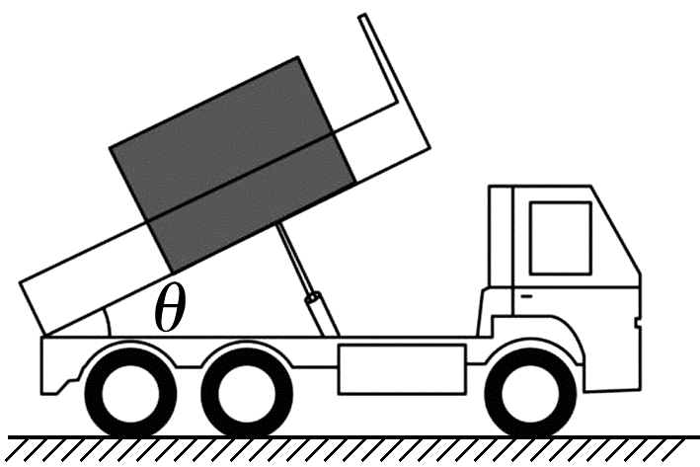
A.摩擦力和支持力都做正功
B.摩擦力和支持力都不做功
C.摩擦力做负功，支持力做正功
D.摩擦力不做功，支持力做正功
答案 D
解析 对货物受力分析可知，货物受竖直向下的重力、沿车厢向上的静摩擦力和垂直车厢向上的支持力。货物受到的支持力方向总是垂直于车厢斜向上，且与货物的运动方向时刻相同，所以货物受到的支持力对货物做正功；货物受到的摩擦力方向总是与接触面相切，沿车厢向上，与货物的运动方向时刻垂直，所以摩擦力不做功，故选D。
例2 (多选)(2025·广东广州市开学考)图甲为《天工开物》中耕牛整理田地的场景，简化的物理模型如图乙所示，人站立在农具耙的中间位置，耙与水平地面平行，两条绳子相互平行且垂直于耙边缘。已知绳子与水平地面夹角θ为25.5°，sin 25.5°=0.43，cos 25.5°=0.90。当每条绳子拉力F均为250 N时，人与耙沿直线匀速前进，在16 s内前进了12 m。下列说法正确的是( )
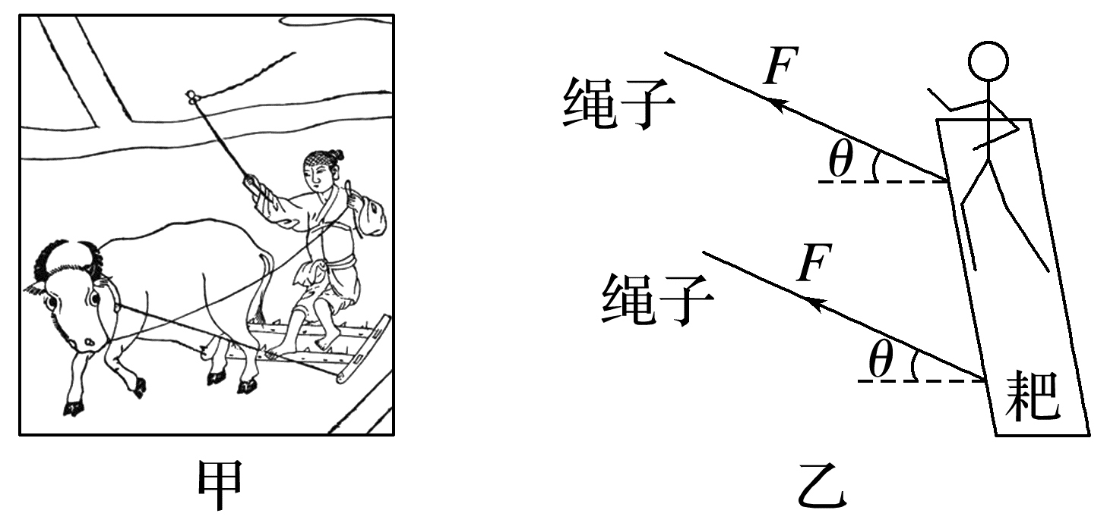
A.人受到水平向右的摩擦力
B.地面对耙的阻力大小为450 N
C.两条绳子拉力对耙所做的总功为2 700 J
D.两条绳子拉力对耙所做的总功为5 400 J
答案 BD
解析 由于人站在水平耙上做匀速直线运动，水平方向不受外力，所以人不受耙的摩擦力，A错误；因为两条绳子拉力大小相等都为F=250 N，两条绳子的拉力水平方向的分力的合力为F_{合x}=2Fcos 25.5°=2×250×0.90 N=450 N，根据共点力的平衡条件可知，耙受到地面阻力的大小为F_{f}=F_{合x}=450 N，B正确；人和耙移动距离s=12 m，根据恒力做功的公式可知，两条绳子拉力做的总功W=2Fscos 25.5°=2×250×12×0.90 J=5 400 J，C错误，D正确。

考点二 变力做功的计算
求变力做功的五种方法
方法 | 举例
微元法 | 质量为m的木块在水平面内做圆周运动，运动一周克服摩擦力做功W_{f}=F_{f}·Δx₁+F_{f}·Δx₂+F_{f}·Δx₃+…=F_{f}(Δx₁+Δx₂+Δx₃+…)=F_{f}·2πR  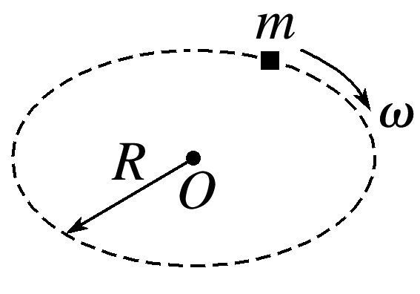
等效  转换法 | 恒力F把物块从A拉到B，绳子对物块做功W=F·($\frac{h}{sinα}$-$\frac{h}{sinβ}$)  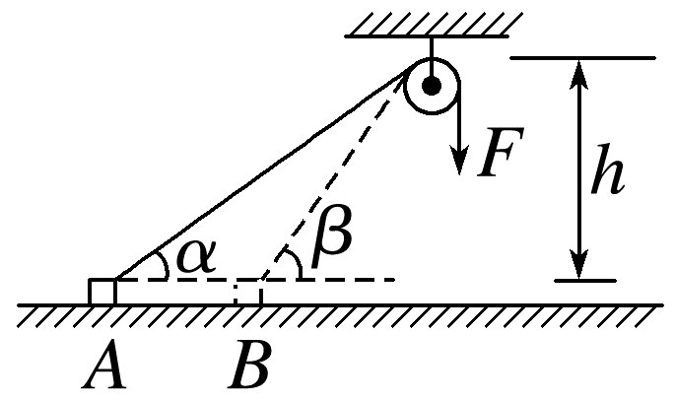
图像法 | 一水平拉力拉着一物体在水平面上运动的位移为x₀，F-x图线与横轴所围面积表示拉力所做的功，W=$\frac{F_{0}+F_{1}}{2}$x₀  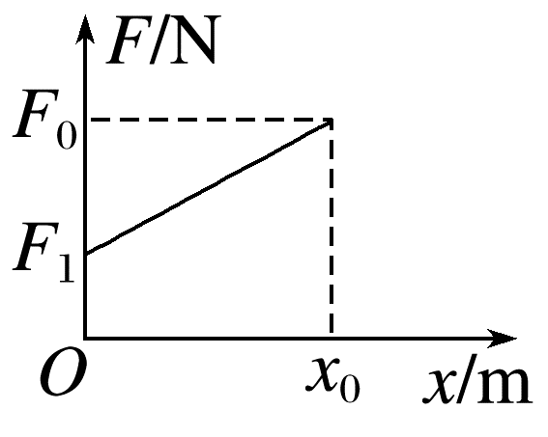
平均  值法 | 当力与位移为线性关系，力可用平均值$\overline{F}$=$\frac{F_{1}+F_{2}}{2}$表示，W=$\overline{F}$Δx，可得出弹簧弹性势能表达式为E_{p}=$\frac{1}{2}$k(Δx)²  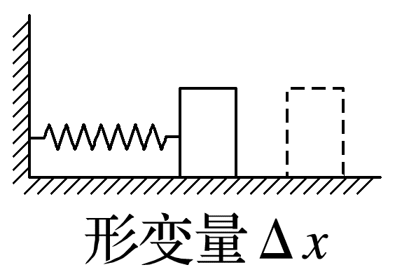
动能定  理法 | 用力F把小球从A处缓慢拉到B处，F做功为W_{F}，则有W_{F}-mgL(1-cos θ)=0，得W_{F}=mgL(1-cos θ)  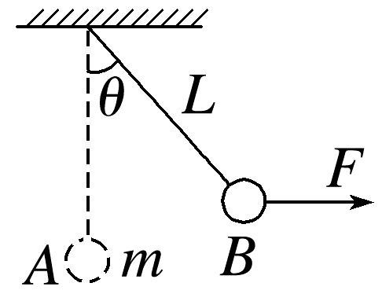

例3 聂海胜利用太空跑台——动感单车锻炼，如图所示。假设聂海胜锻炼15分钟克服动感单车阻力而消耗的能量约为900 kJ。动感单车的阻力主要来源于距车轴30 cm的阻尼装置(可视为质点)，聂海胜每分钟蹬车90圈，则阻尼装置对车轮的平均阻力约为( )
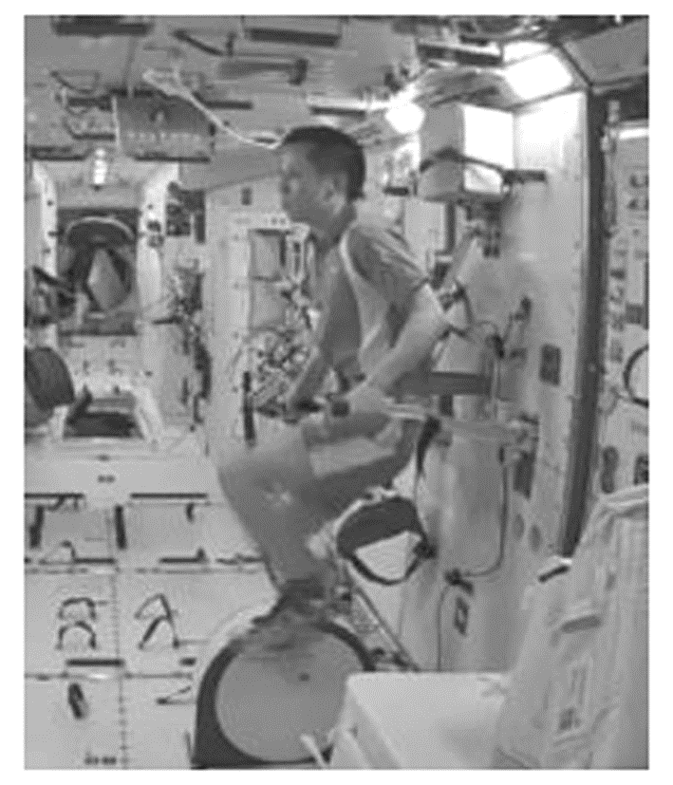
A.750 N B.550 N
C.350 N D.150 N
答案 C
解析 设平均阻力为F_{f}，克服阻力做的功W=F_{f}·s=F_{f}×(15×90×2πr)=900 kJ，解得F_{f}≈354 N，故选C。
例4 如图，水平轨道AD足够长，BC段粗糙且长度为L=1 m，其余部分光滑。质量为1 kg、长度为2L的均匀木板以v₀=5 m/s的初速度通过BC段，木板与BC段的动摩擦因数为μ=0.8，重力加速度g取10 m/s²。
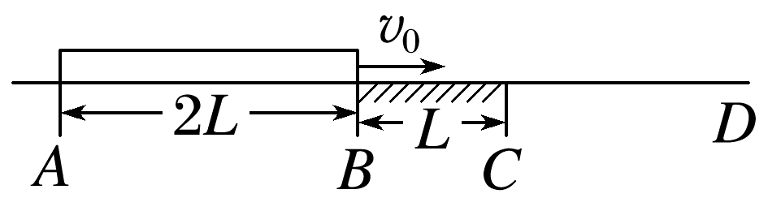
(1)试画出木板通过BC段受到的摩擦力F_{f}随位移x变化的图像；
(2)求木板通过BC段过程中克服摩擦力做的功。
答案 (1)见解析图 (2)8 J
解析 (1)木板位移为0~1 m时，F_{f}均匀增大，木板位移为1~2 m时，F_{f}=$\frac{1}{2}$μmg=4 N，保持不变，木板位移为2~3 m时，F_{f}均匀减小到零，则木板通过BC段所受摩擦力随位移x变化如图所示。
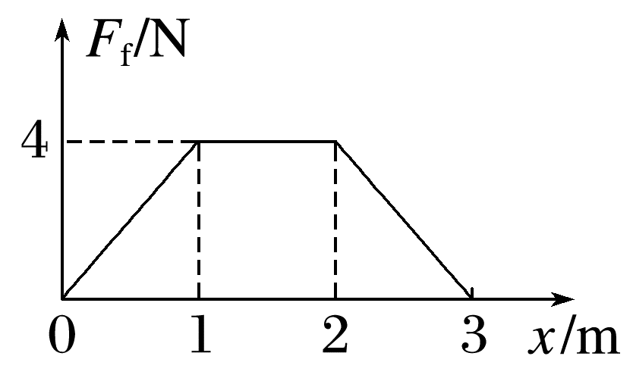
(2)F_{f}-x图像与x轴围成的面积表示木板克服摩擦力做的功W_{克f}，由图可知W_{克f}=$\frac{1+3}{2}$×4 J=8 J。

考点三 功率的分析和计算
1.定义：功与完成这些功所用时间之比。
2.物理意义：描述力对物体做功的快慢。
3.公式：
(1)P=$\frac{W}{t}$，P描述时间t内力对物体做功的快慢。
(2)P=Fvcos α
①v为平均速度，则P为平均功率。
②v为瞬时速度，则P为瞬时功率。
例5 (2024·贵州卷·6)质量为1 kg的物块静置于光滑水平地面上，设物块静止时的位置为x轴零点。现给物块施加一沿x轴正方向的水平力F，其大小随位置x变化的关系如图所示，则物块运动到x=3 m处，F做功的瞬时功率为( )
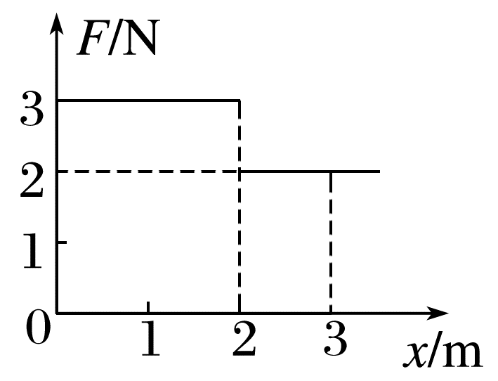
A.8 W B.16 W C.24 W D.36 W
答案 A
解析 根据题图可知物块运动到x=3 m处，F做的总功为W_{F}=3×2 J+2×1 J=8 J
该过程根据动能定理得W_{F}=$\frac{1}{2}$mv²
解得物块运动到x=3 m处时的速度v=4 m/s
故此时F做功的瞬时功率P=Fv=8 W，故选A。
例6 (多选)(2025·广东惠州市期末)“福建舰”是我国完全自主设计建造的首艘弹射型航空母舰，电磁弹射系统是福建舰的核心装备之一，在测试电磁弹射系统时，配重小车自甲板前端水平射出，落至海平面上。简化模型如图所示，两辆质量相同的配重小车1和小车2先后进行弹射测试，轨迹分别为曲线1和曲线2，A、B为两次弹射的落水点。忽略空气阻力，配重小车可视为质点。则关于配重小车1和小车2说法正确的是( )
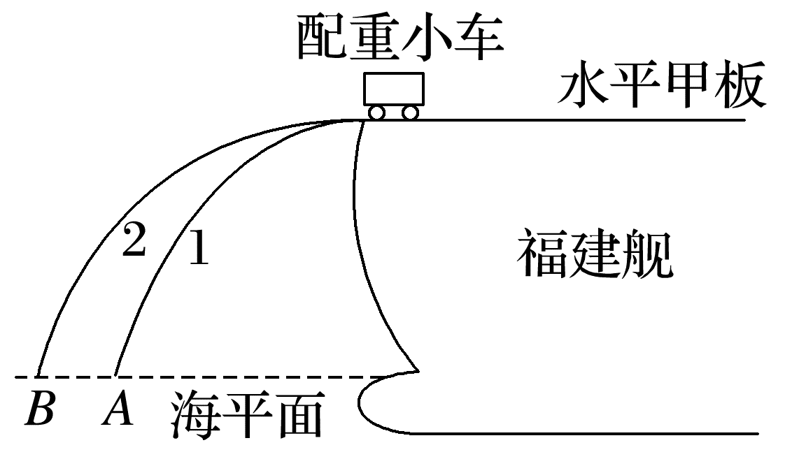
A.落水瞬间速度大小v_{A}=v_{B}
B.在空中运动过程中速度变化量Δv₁=Δv₂
C.落水瞬间重力的瞬时功率P_{A}=P_{B}
D.在空中运动过程中重力的平均功率${\overline{P}}_{1}$<${\overline{P}}_{2}$
答案 BC
解析 配重小车离开甲板后做平抛运动，二者下落高度相等，根据h=$\frac{1}{2}$gt²可知，二者下落时间相等，由竖直方向分速度大小v_{y}=gt，可知v_{Ay}=v_{By}，水平方向根据x=vt及x_{A}<x_{B}得v_{Ax}<v_{Bx}，根据速度合成知v_{A}<v_{B}，故A错误；由Δv=gΔt，知Δv₁=Δv₂，故B正确；落水瞬间重力的瞬时功率为P=mgv_{y}，而v_{Ay}=v_{By}，二者质量相等，所以落水瞬间P_{A}=P_{B}，故C正确；由W_{G}=mgh及$\overline{P}$=$\frac{W}{t}$，可知在空中运动过程中二者重力的平均功率相等，${\overline{P}}_{1}$=${\overline{P}}_{2}$，故D错误。
例7 (来自粤教教材改编)如图甲所示，一台风力发电机的叶片长度为L，当风吹过叶片时，由于空气动力的效应带动叶轮转动，叶轮通过主轴连接齿轮箱带动发电机发电。图乙是该风力发电机的扫风面积示意图，风叶旋转扫过的面积恰好垂直于风向。已知空气的密度为ρ，当地风速为v，风的动能转化为电能的效率为η，则该风力发电机的功率为( )
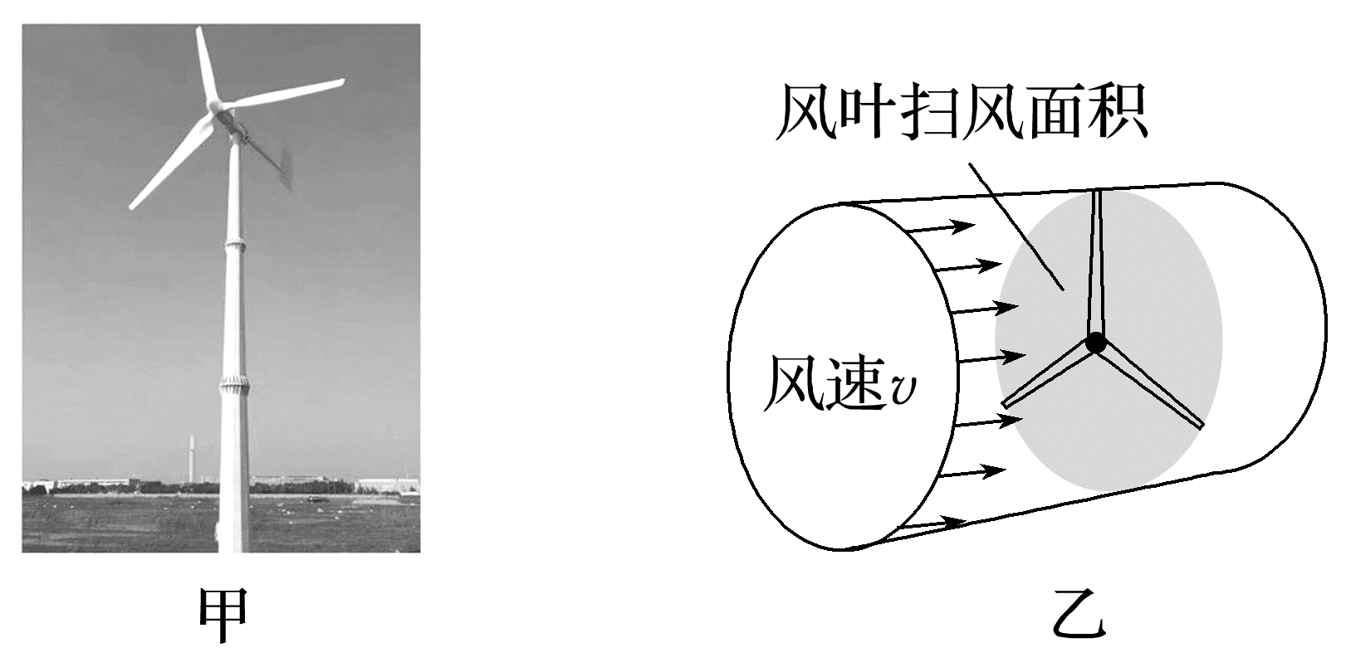
A.$\frac{1}{2}$πρL²v³η B.$\frac{1}{2}$πρL²v²η
C.$\frac{1}{2}$πρLv³η D.$\frac{1}{2}$πρL²vη
答案 A
解析 t时间内流向风力发电机的风能为
E=$\frac{1}{2}$mv²=$\frac{1}{2}$(ρvtπL²)v²=$\frac{1}{2}$πρtL²v³
可得该风力发电机的功率为
P=$\frac{ηE}{t}$=$\frac{1}{2}$πρL²v³η，故选A。

课时精练
[分值：52分]
 [1~5题，每题4分]
1.如图，一磁铁吸附在铁板AB的下方。现保持铁板与水平面间的夹角θ不变，缓慢推动B端，使AB与磁铁一起水平向左匀速移动，则 ( )
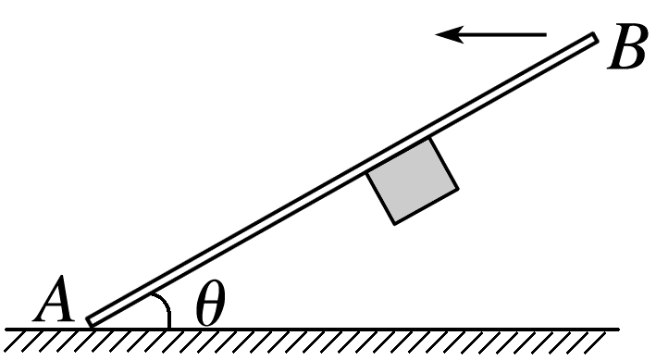
A.合外力对磁铁做正功
B.AB对磁铁的作用力不做功
C.AB对磁铁的弹力不做功
D.AB对磁铁的摩擦力不做功
答案 B
解析 由于磁铁做匀速运动，磁铁所受合外力为零，合外力对磁铁不做功，故A错误；磁铁受重力和AB对它的作用力而做匀速运动，根据平衡条件可知，AB对磁铁的作用力大小等于重力大小，方向竖直向上，与磁铁的运动方向相互垂直，故AB对磁铁的作用力不做功，故B正确；AB对磁铁的弹力垂直接触面，与磁铁的运动方向不垂直，故弹力一定做功，故C错误；AB对磁铁的摩擦力沿接触面，与磁铁运动方向不垂直，故摩擦力一定做功，故D错误。
2.(2025·广东汕头市模拟)如图所示古代劳动情景，在恒定水平风力作用下，从同一高度由静止释放的米粒和糠秕落到地面不同位置。空气阻力忽略不计，下列说法正确的是( )
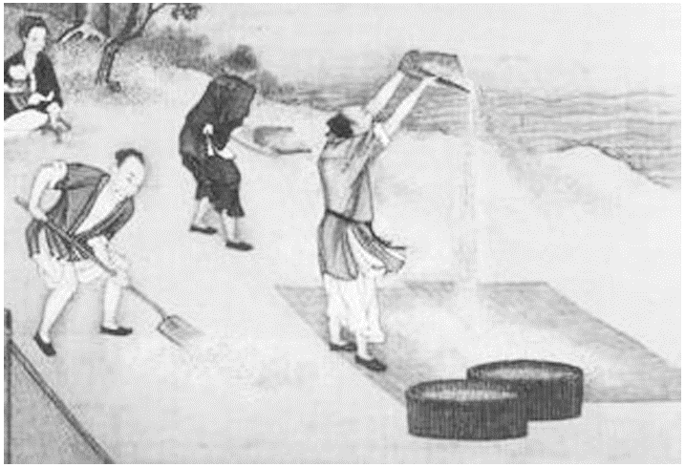
A.从释放到落地的过程中，米粒和糠秕重力做功相同
B.从释放到落地的过程中，风力对米粒和糠秕做功相同
C.从释放到落地的过程中，糠秕的运动时间大于米粒的运动时间
D.落地时，米粒重力的瞬时功率大于糠秕重力的瞬时功率
答案 D
解析 重力做功为W_{G}=mgh，米粒和糠秕下落的高度相同，但二者质量不同，因此从释放到落地的过程中，米粒和糠秕重力做功不相同，故A错误；由于下落过程中，风力水平且大小恒定，但米粒和糠秕的水平位移不同，根据W=Fscos θ可知，风力对米粒和糠秕做功不相同，故B错误；由于忽略空气阻力，则米粒和糠秕在竖直方向均做自由落体运动，而下落高度相同，则可知米粒和糠秕从释放到落地的过程中运动时间相同，故C错误；重力的瞬时功率为P_{G}=mgv，米粒和糠秕在竖直方向均做自由落体运动，且运动时间相同，则可知二者在竖直方向的速度相同，但二者质量不同，米粒的质量大于糠秕的质量，故落地时，米粒重力的瞬时功率大于糠秕重力的瞬时功率，故D正确。
3.(多选)(2025·广东深圳市模拟)如图所示，某同学到超市购物时，用大小恒为40 N、方向与水平面成60°角斜向上的拉力使购物篮以1 m/s的速度在水平地面上做匀速直线运动，则( )
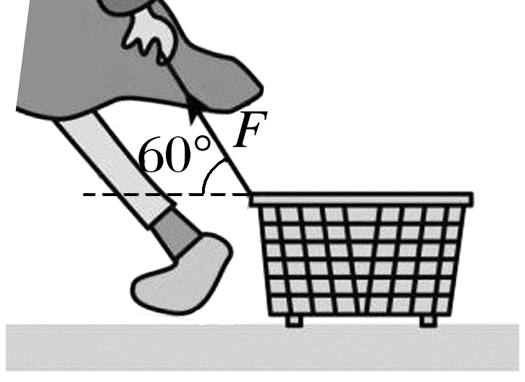
A.前进6 s内拉力所做的功为240 J
B.前进6 s内重力所做的功为120$\sqrt{3}$ J
C.前进6 s内拉力的平均功率为20 W
D.6 s末拉力做功的瞬时功率为20 W
答案 CD
解析 根据功的计算公式W=Fscos α=40×6×1×cos 60° J=120 J，A错误；位移方向水平，重力方向竖直向下，二者夹角为90°，重力不做功，B错误；根据平均功率的公式可得$\overline{P}$=$\frac{W}{t}$=$\frac{120}{6}$ W=20 W，C正确；根据P=Fvcos α，代入数据解得P=20 W，D正确。
4.(2024·广东东莞市二检)当前，我国某些偏远山区的日常用水仍然主要依靠井水。某同学用水桶从水井里提水，井内水面到井口的高度为4 m。水桶离开水面时，桶和水的总质量为8 kg。由于水桶漏水，在被匀速提升至井口的过程中，桶和水的总质量随着上升距离的变化而变化，其关系如图所示。水桶可以看成质点，不计空气阻力，重力加速度g取10 m/s²。在提水的整个过程中，拉力对水桶做的功为( )
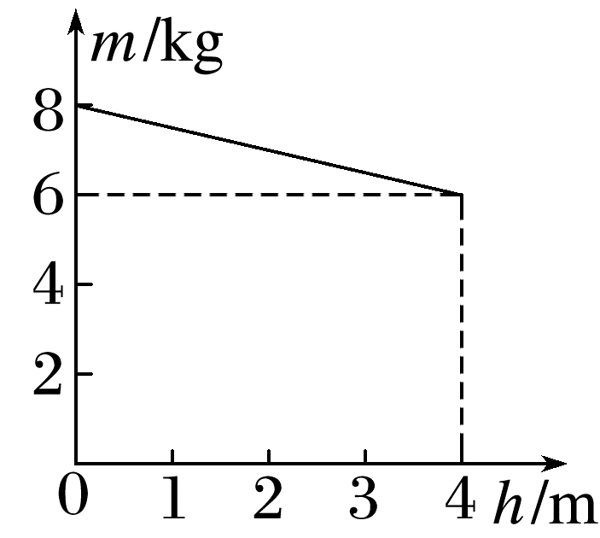
A.280 J B.320 J C.240 J D.200 J
答案 A
解析 由于水桶匀速上升，拉力和重力相平衡，由图像可知，平均拉力大小F=$\frac{m_{0}g+mg}{2}$=70 N，因此拉力做的功W=Fh=280 J，故选A。
5.(2024·江西卷·5)“飞流直下三千尺，疑是银河落九天”是李白对庐山瀑布的浪漫主义描写。设瀑布的水流量约为10 m³/s，水位落差约为150 m。若利用瀑布水位落差发电，发电效率为70%，则发电功率大致为( )
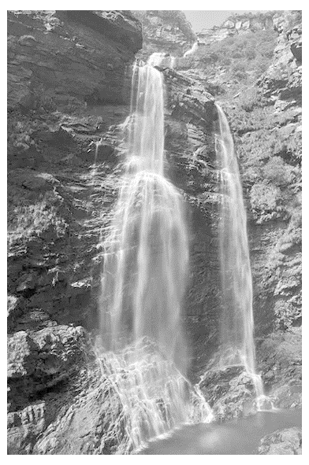
A.10⁹ W B.10⁷ W C.10⁵ W D.10³ W
答案 B
解析 由题知，Δt时间内流出的水量为m=ρQΔt=1.0×10⁴Δt(kg)，发电过程中水的重力势能转化为电能，则有P=$\frac{mgh}{Δt}$×70%≈1.0×10⁷ W，故选B。
 [6~8题，每题6分]
6.(多选)(2022·广东卷·9改编)如图所示，某无人驾驶小车在水平MN段以恒定功率200 W、速度5 m/s匀速行驶，在斜坡PQ段以恒定功率570 W、速度2 m/s匀速行驶。已知小车总质量为50 kg，MN=PQ=20 m，PQ段的倾角为30°，重力加速度g取10 m/s²，不计空气阻力。下列说法正确的有( )
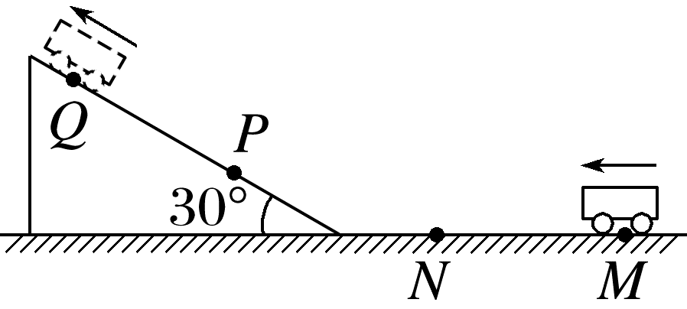
A.从M到N，小车牵引力大小为40 N
B.从M到N，小车克服摩擦力做功800 J
C.从P到Q，小车重力势能增加1×10⁴ J
D.从P到Q，小车克服摩擦力做功700 J
答案 ABD
解析 小车从M到N，依题意有P₁=Fv₁=200 W，
代入数据解得F=40 N，故A正确；
依题意，小车从M到N，因匀速行驶，小车所受的摩擦力大小为F_{f1}=F=40 N，
则摩擦力做功为W₁=-40×20 J=-800 J，
则小车克服摩擦力做功为800 J，故B正确；
依题意，从P到Q，重力势能增加量为
ΔE_{p}=mg·PQsin 30°=5 000 J，故C错误；
依题意，小车从P到Q，摩擦力大小为F_{f2}，有
F_{f2}+mgsin 30°=$\frac{P_{2}}{v_{2}}$，摩擦力做功为W₂=-F_{f2}·PQ，联立解得W₂=-700 J，则小车克服摩擦力做功为700 J，故D正确。
7.如图甲所示，质量为4 kg的物体在水平推力作用下开始运动，推力大小F随位移大小x变化的情况如图乙所示，物体与地面间的动摩擦因数μ=0.5，g取10 m/s²，则( )
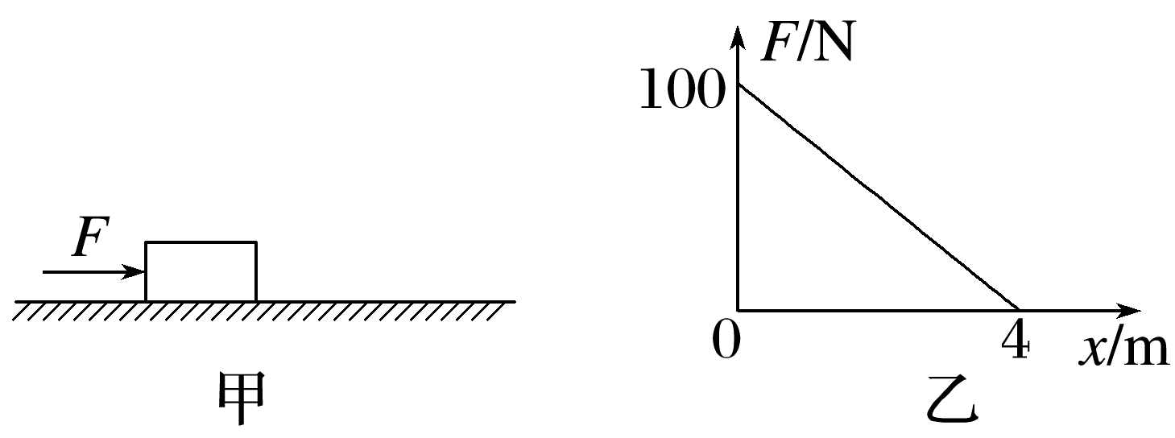
A.0~4 m内物体做匀加速运动
B.运动过程中推力做的功为400 J
C.运动到4 m处，物体加速度大小为0
D.运动到4 m处，力F的功率为0
答案 D
解析 物体受到的滑动摩擦力大小为F_{f}=μmg=20 N
根据牛顿第二定律F-F_{f}=ma，可知物体先做加速度减小的加速运动，当推力减小到20 N时，加速度减小为零，之后随着推力减小，物体做加速度增大的减速运动，运动到4 m处，力F的大小为零，物体加速度大小为a=$\frac{F_{f}}{m}$=5 m/s²，故A、C错误；F-x图像中图线与横轴所围的面积表示推力做的功，则运动过程中推力做的功为W=$\frac{1}{2}$×100×4 J=200 J，故B错误；力F的功率为P=Fv，运动到4 m处，力F的大小为零，故力F的功率为0，故D正确。
8.(多选)(2025·广东湛江市模拟)“辘轳”是中国古代取水的重要设施，如图甲所示通过转动手柄将细绳均匀缠绕到半径为R的转筒上，就可以把下端所系的水桶从井中提起。若某次转动手柄的角速度ω随时间t变化的图像如图乙所示，经过时间2t₀，转筒的角速度从0均匀增加到ω₀，经3t₀时间把静置于井底的水桶提升到井口，水桶和桶中水的总质量为m，重力加速度大小为g，水桶可看成质点。下列说法正确的是( )
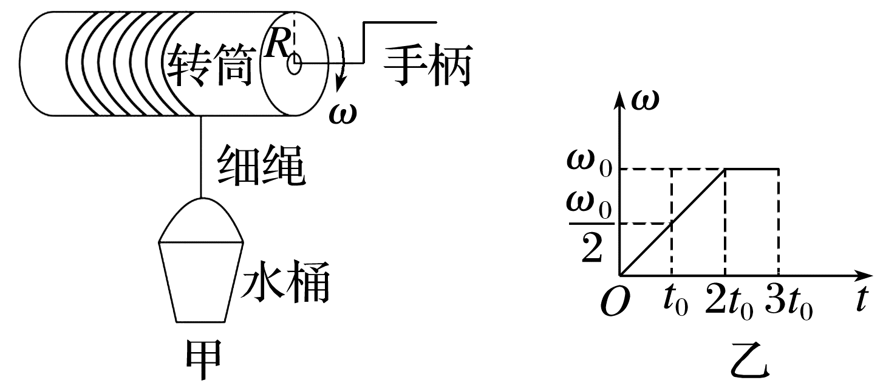
A.0~2t₀时间内，水桶做初速度为零的匀加速直线运动
B.水井的深度为ω₀Rt₀
C.把水桶从井底提升到井口的过程中克服重力做功的平均功率为$\frac{mgω_{0}R}{2}$
D.把水桶从井底提升到井口的过程中水桶和桶中水所受合力做功为$\frac{m{ω_{0}}^{2}R^{2}}{2}$
答案 AD
解析 转筒边缘上点的线速度大小等于水桶的速度大小，根据线速度与角速度的关系有v=ωR，因0~2t₀内，ω与t成正比，所以水桶的速度v与t成正比，即水桶做初速度为零的匀加速直线运动，故A正确；题图乙中0~3t₀内图像与时间轴所包围的面积表示把水桶从井底提升到井口过程中转筒转过的角度，设为θ，则θ=$\frac{ω_{0}(t_{0}+3t_{0})}{2}$=2ω₀t₀，故水井的深度为h=θR=2ω₀Rt₀，故B错误；把水桶从井底提升到井口的过程中克服重力做功的平均功率为${\overline{P}}_{克}$=$\frac{mgh}{3t_{0}}$=$\frac{mg·2ω_{0}Rt_{0}}{3t_{0}}$=$\frac{2mgω_{0}R}{3}$，故C错误；根据动能定理可知，把水桶从井底提升到井口的过程中合力对水桶和桶中水做功为W_{合}=$\frac{1}{2}$mv²-0=$\frac{1}{2}$m(ω₀R)²=$\frac{m{ω_{0}}^{2}R^{2}}{2}$，故D正确。
9.(14分)(2025·广东卷·14)如图所示，用开瓶器取出紧塞在瓶口的软木塞时，先将拔塞钻旋入木塞内，随后下压把手，使齿轮绕固定支架上的转轴转动，通过齿轮啮合，带动与木塞相固定的拔塞钻向上运动。从0时刻开始，顶部与瓶口齐平的木塞从静止开始向上做匀加速直线运动，木塞所受摩擦力F_{f}随位移大小x的变化关系为F_{f}=F_{f0}(1-$\frac{x}{h}$)，其中F_{f0}为常量，h为圆柱形木塞的高，木塞质量为m，底面积为S，加速度为a，齿轮半径为r，重力加速度为g，瓶外气压减瓶内气压为Δp且近似不变，瓶子始终静止在桌面上(提示：可用F_{f}-x图线下的“面积”表示F_{f}所做的功)。求：
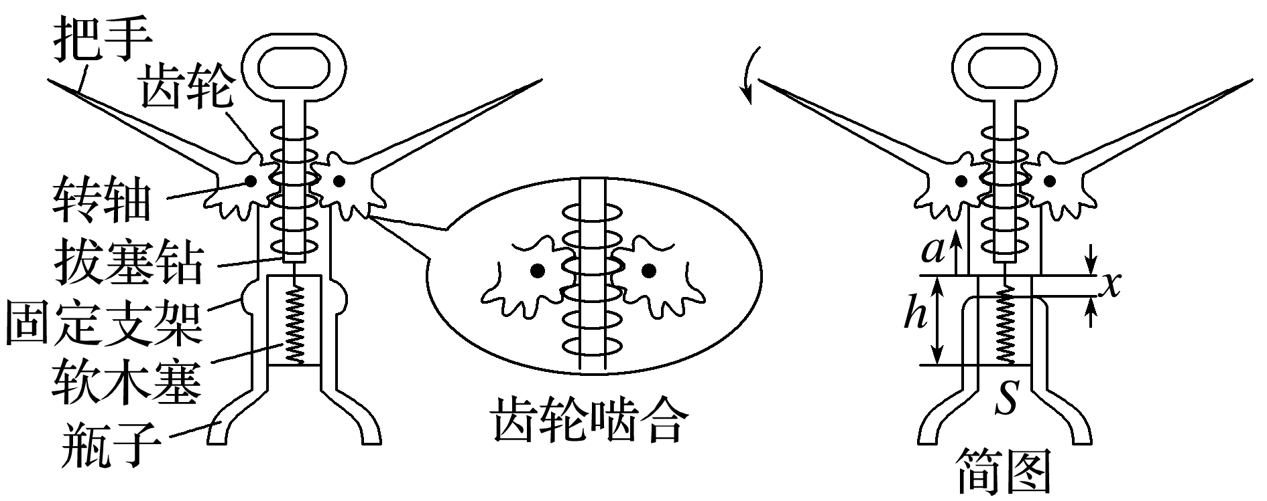
(1)(2分)木塞离开瓶口的瞬间，齿轮的角速度ω。
(2)(6分)拔塞的全过程，拔塞钻对木塞做的功W。
(3)(6分)拔塞过程中，拔塞钻对木塞作用力的瞬时功率P随时间t变化的表达式。
答案 (1)$\frac{\sqrt{2ah}}{r}$ (2)mah+mgh+$\frac{1}{2}$F_{f0}h+ΔpSh (3)P=magt+ma²t+ΔpSat+F_{f0}at-$\frac{F_{f0}a^{2}}{2h}$t³(0≤t≤$\sqrt{\frac{2h}{a}}$)
解析 (1)木塞的末速度等于齿轮线速度，对木塞，根据运动学公式有${v_{0}}^{2}$=2ah
根据角速度和线速度的关系v₀=ωr
联立解得ω=$\frac{\sqrt{2ah}}{r}$
(2)根据题意画出木塞摩擦力与位移x的关系图如图所示
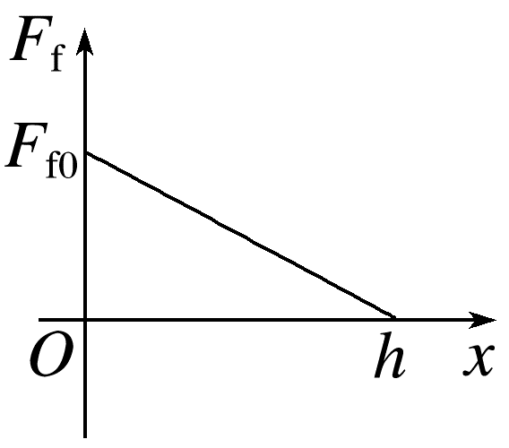
可得摩擦力对木塞所做的功为W_{f}=-$\frac{1}{2}$F_{f0}h
对木塞，根据动能定理有W+W_{f}-mgh-ΔpSh=$\frac{1}{2}$m${v_{0}}^{2}$-0
解得W=mah+mgh+$\frac{1}{2}$F_{f0}h+ΔpSh
(3)设拔塞钻对木塞的作用力为F，对木塞，根据牛顿第二定律有F-mg-F_{f}-ΔpS=ma
速度v=at
位移x=$\frac{1}{2}$at²
拔塞钻的瞬时功率P=Fv
联立解得P=magt+ma²t+ΔpSat+F_{f0}at-$\frac{F_{f0}a^{2}}{2h}$t³(0≤t≤$\sqrt{\frac{2h}{a}}$)。

